**中南大学生命科学学院开展党史学习教育**

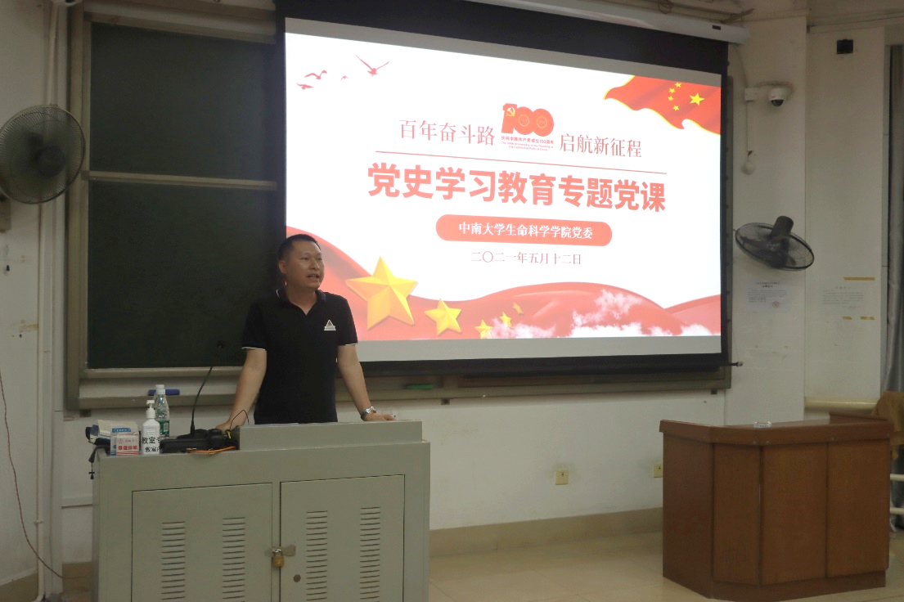为深入推进党史学习教育，引导广大青年学生学史明理、学史增信、学史崇德、学史力行，推动党史学习教育走深走实。5月12日晚，中南大学生命科学学院党委邀请教育部、湖南省高校思想政治工作队伍培训研修中心（中南大学）罗方禄博士，在湘雅医学院福庆楼T205教室，为学生们上了一堂精彩而生动的专题党课。活动由学院学工办主任、辅导员李跃辉主持。

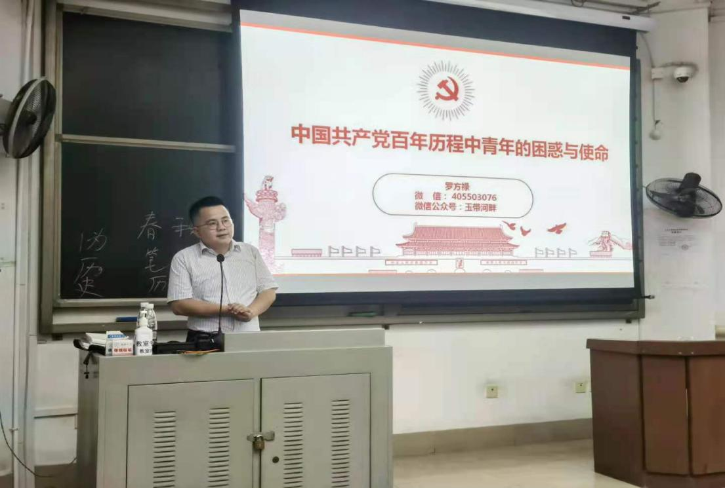罗方禄博士以“中国共产党百年历程中青年的困惑与使命”为题，围绕“百年历程中青年的困惑与使命”“我们身处的时代是美好的时代”“人生的路，怎么看，怎么办”三个部分展开。

罗方禄博士以屈原和鲁迅所著的《伤逝》为例，分析出理想与现实矛盾怎么调和是个千古难题，而理想与现实冲突的高级阶段则是使命，进而将中共百年历程分为四个阶段，并指出在每个阶段中青年人承担不同的使命、呈现出不同的时代特点。随后通过“关心关爱青年成为全党全国的意志”“生在不和平的年代但在和平的中国”“社会的公平正义越来越容易实现”这三个现实情况的分析给学员们展现了当下美好的新时代。最后通过层层剖析与解读，让青年学生充分认识到我们的初心是实现中华民族伟大复兴的中国梦，我们的使命是在实现中国梦的生动实践中放飞青春梦想，我们要坚定用信仰之光照亮前进的路。

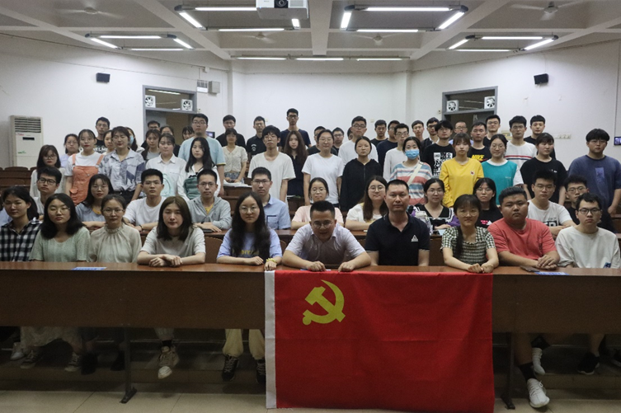

本次党史学习教育，让青年学生了解到中国共产党成立以来，无论是艰苦创业的岁月，还是激情燃烧的年代，无论是搏击改革开放的大潮，还是投身新时代实现中华民族伟大复兴中国梦的伟大事业，青年人始终与祖国共命运、同呼吸、共奋进，学生们纷纷表示要把个人的理想追求融入党和国家事业之中，为党、为祖国、为人民多作贡献。

作者：李跃辉、王韵、王娇娇